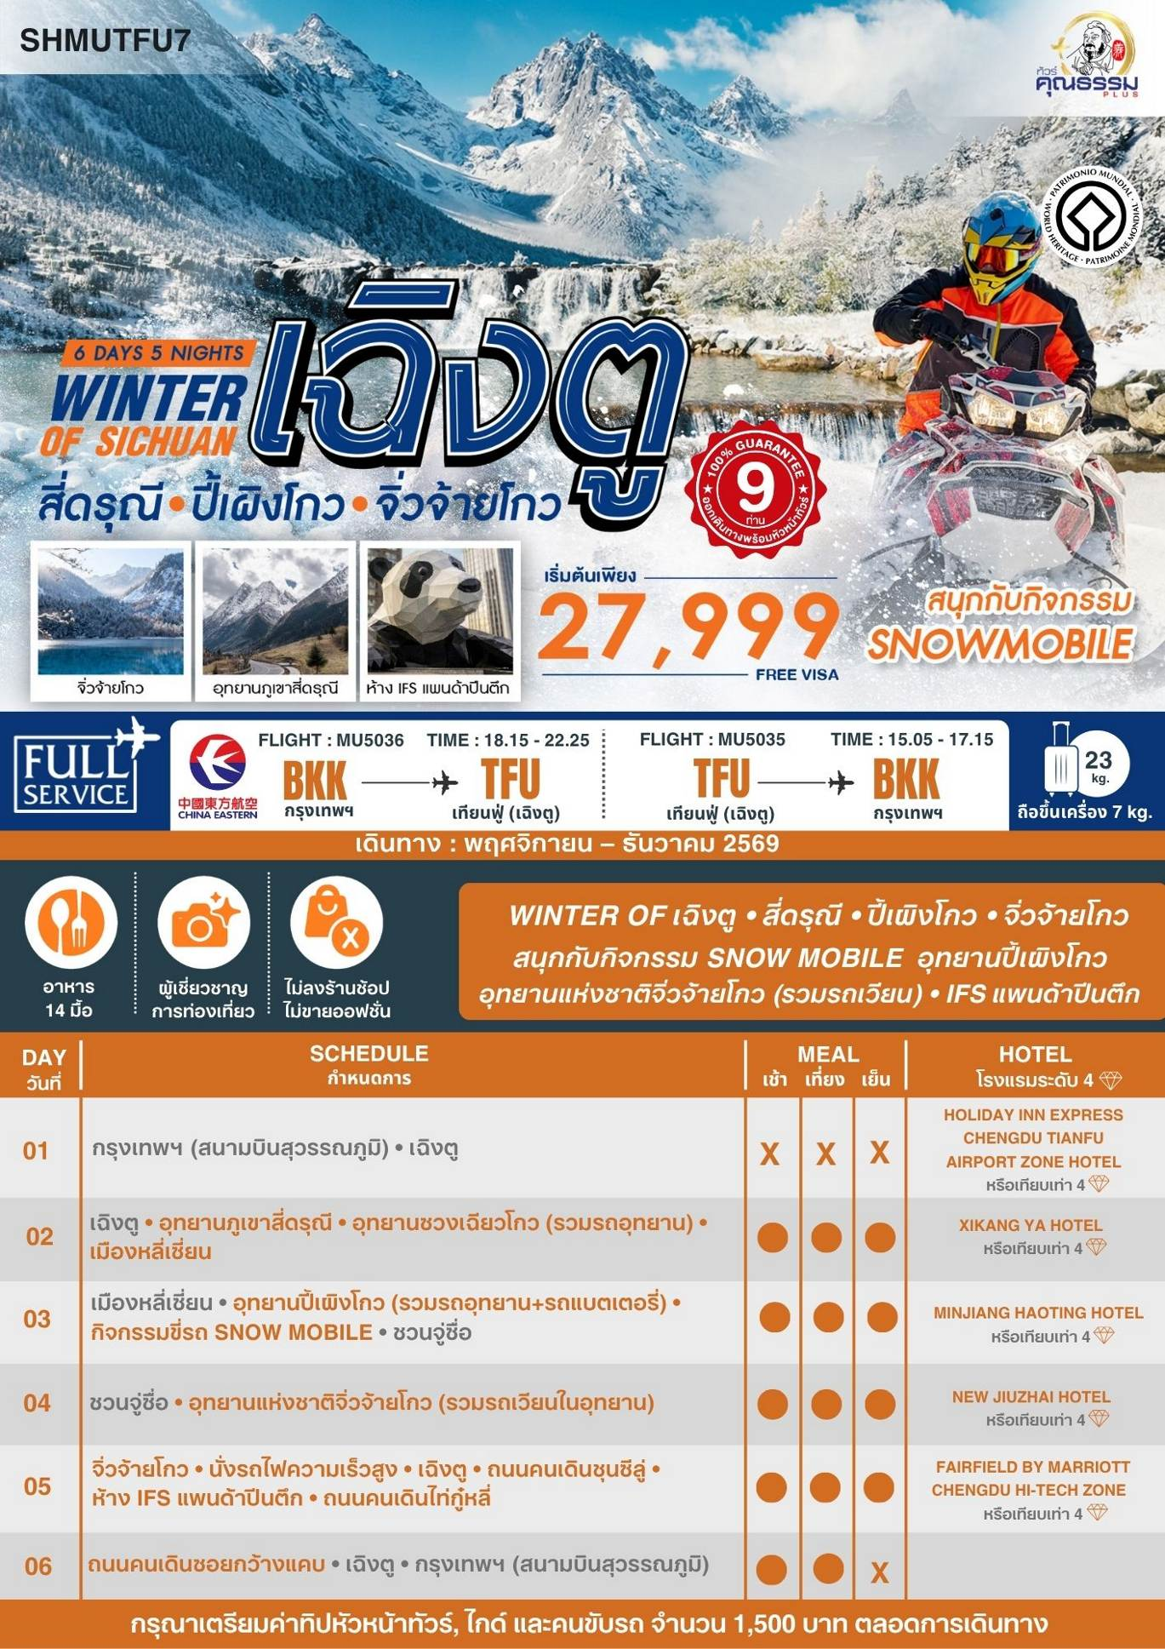
โปรแกรมการเดินทาง
วันแรก กรุงเทพฯ (สนามบินสุวรรณภูมิ) • เฉิงตู (MU5036:18.15-22.25)
15.00 น. พร้อมกันที่ สนามบินสุวรรณภูมิ ณ อาคารผู้โดยสารขาออก (ระหว่างประเทศ) ชั้น 4 ประตู 7 เคาน์เตอร์M สายการบิน CHINA EASTERN AIRLINES (MU) โดยมีเจ้าหน้าที่จากทางบริษัทฯ คอยต้อนรับ และอำนวยความสะดวกแด่ท่านก่อนออกเดินทาง
18.15 น. เหินฟ้าสู่ เมืองเฉิงตู โดยสายการบิน CHINA EASTERN AIRLINES เที่ยวบินที่ MU5036
• เที่ยวบินหรือเวลาอาจมีการเปลี่ยนแปลง ทั้งนี้ขึ้นอยู่กับสายการบินเป็นผู้กำหนด
• ขอสงวนสิทธิ์ในการเลือกที่นั่งบนเครื่องบิน เนื่องจากการจัดที่นั่งบนเครื่องบิน เป็นสิทธิ์ของเจ้าหน้าที่เช็คอิน ซึ่งทางบริษัทไม่สามารถเข้าไปแทรกแซงได้
 กรณีผู้เดินทาง ต้องการขอวีลแชร์ที่สนามบิน กรุณาแจ้งกับทางบริษัททัวร์ฯทันที หลังจากที่ท่าน
ชำระเงินมัดจำค่าทัวร์เรียบร้อยแล้ว
หมายเหตุ: หากผู้เดินทางต้องการนำวีลเเชร์ส่วนตัวไปเอง จะต้องเป็นวีลแชร์ที่ไม่มีแบตเตอรี่
(บริการอาหารว่างและเครื่องดื่มบนเครื่อง)

**การบริการอาหารและเครื่องดื่มบนเครื่องบิน เป็นบริการของสายการบิน ทั้งนี้อาจจะมีการเปลี่ยนแปลงได้ขึ้นอยู่กับนโยบายของสายการบิน โดยไม่ต้องเเจ้งให้ทราบล่วงหน้า**
22.25 น. เดินทางถึง สนามบินเทียนฟู่ นครเฉิงตู เมืองหลวงของมณฑลเสฉวนและมีประชากรหนาแน่นที่สุดของ ประเทศจีน หลังจากผ่านพิธีการตรวจคนเข้าเมืองแล้วและรับสัมภาระเรียบร้อยแล้ว นำท่านเดินทางสู่ที่พัก
พักที่ HOLIDAY INN EXPRESS CHENGDU TIANFU AIRPORT ZONE HOTEL
หรือเทียบเท่าระดับ 4
วันที่สอง เฉิงตู • อุทยานภูเขาสี่ดรุณี • อุทยานซวงเฉียวโกว (รวมรถอุทยาน) • เมืองหลี่เซี่ยน

เช้า รับประทานอาหารเช้า ณ ห้องอาหารโรงแรม
นำท่านเดินทางสู่ อุทยานภูเขาสี่ดรุณี หรือ ซื่อกู่เหนียงซาน (ใช้เวลาเดินทางประมาณ 3.30 ชั่วโมง) ผ่านเข้าเขตภูเขาและเข้าเขตหมู่บ้านชาวทิเบต พบเห็นบ้านชาวทิเบตที่มีสีสันสวยงามและธงมนตราเรียงรายตลอดเส้นทาง ซึ่งชาวทิเบตแถวนี้เป็นชาวทิเบตนิกายหมวกแดง (นิงมาปา) เพลิดเพลินกับทัศนียภาพอันงดงามคล้ายธรรมชาติในแถบยุโรปใต้ จนได้รับฉายาว่า "เทือกเขาแอลป์ในแผ่นดินจีน" ซื่อกู่เหนียงซานหรือภูเขาสี่ดรุณี มีที่มาจากตำนานของสี่สาวพี่น้องคือ ต้ากู่เหนียงซาน, เออร์กู่เหนียงซาน, ซานกู่เหนียงซาน และซื่อกู่เหนียงซาน เทือกเขาสี่ดรุณี ตั้งชื่อตามยอดเขาสูงสี่ยอด ที่ทอดตัวยาวจากเหนือลงใต้ และทุกยอดนั้นจะถูกปกคลุมด้วยหิมะขาวโพลนตลอดปี ดูเหมือนหญิงสาวที่ถูกคลุมหน้าด้วยผ้าขาวบางสีสดใส
**รูปภาพใช้ประกอบการโฆษณาถึงช่วงฤดูหนาว ซึ่งหิมะจะมี จำนวน มาก หรือ น้อย ทั้งนี้ขึ้นอยู่กับสภาพภูมิอากาศในแต่ละปี
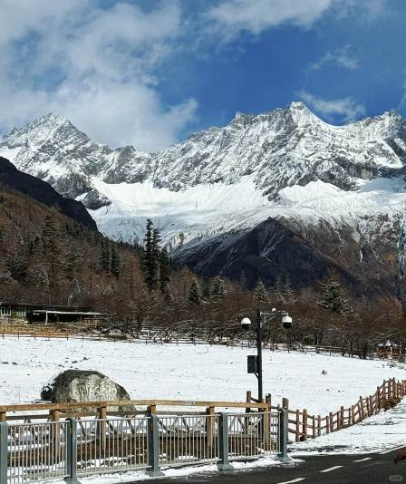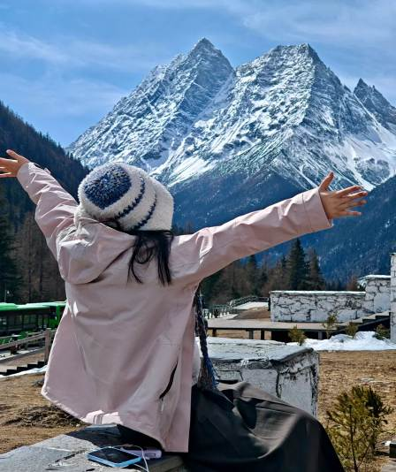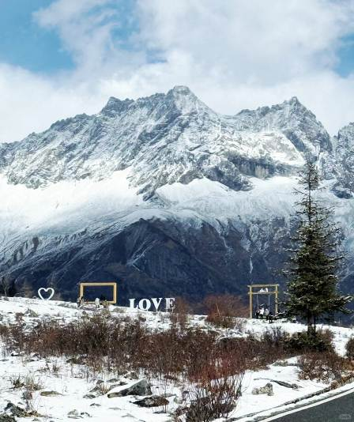

หมายเหตุ: **เส้นทางนี้ผ่านพื้นที่ภูเขาสูงเหนือระดับน้ำทะเลโดยประมาณ 4,000 กว่าเมตร สภาพอากาศจะเบาบางเนื่องจากเป็นที่ราบสูง อาจจะมีอาการแพ้ที่ราบสูงได้ **
เที่ยง รับประทานอาหารกลางวัน ณ ภัตตาคาร
บ่าย นำท่านเดินทางสู่ อุทยานซวงเฉียวโกว (รวมรถอุทยาน) มีระยะทาง 34.8 กม. มีพื้นที่รวม 216 ตารางกิโลเมตร จุดท่องเที่ยวแบ่งออกเป็น 3 ส่วน ส่วนแรก หุบเขาหยินหยาง ทุ่งต้นหยาง แล้วเดินทางเข้าสู่ส่วนลึกสุดท่านจะได้เห็นธารน้ำแข็ง ภูเขากระจกแก้ว ภูเขาดวงอาทิตย์ ภูเขาดวงจันทร์ ยอดเขากระต่าย ส่วนกลาง นำท่านย้อนกลับมาชมทะเลสาป ส่วนที่สาม นำท่านชมทุ่งหญ้าเหนี่ยนหยูป้า ชมยอดเขารูปร่างแปลกตา เช่น ยอดเขาพราน ยอดวังโปตาลา ยอดเขาเพชร ภูเขาหญิงตั้งครรภ์ ถ่ายรูปกันอย่างจุใจกับท้องทุ่งกว้างที่มีฉากหลังเป็นภูเขาสูงปกคลุมด้วยหิมะขาว ในหุบเขาจะมีลำธารใสสะอาดและสนสูงสีเขียวเข้มสลับด้วยต้นไม้หลายหลากเฉดสี
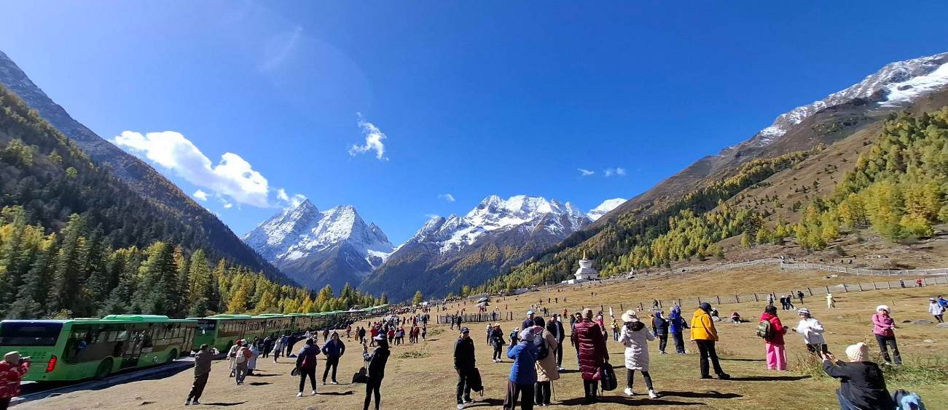

หมายเหตุ: **เส้นทางนี้ผ่านพื้นที่ภูเขาสูงเหนือระดับน้ำทะเลโดยประมาณ 4,000 กว่าเมตร สภาพอากาศจะเบาบางเนื่องจากเป็นที่ราบสูง อาจจะมีอาการแพ้ที่ราบสูงได้ **
นำท่านเดินทางสู่ เมืองหลี่เซี่ยน (ใช้เวลาเดินทางประมาณ 3 ชั่วโมง)
ค่ำ รับประทานอาหารค่ำ ณ ภัตตาคาร
พักที่ XIKANG YA HOTEL หรือเทียบเท่าระดับ 4
วันที่สาม เมืองหลี่เซี่ยน • อุทยานปี้เผิงโกว (รวมรถอุทยาน+รถแบตเตอรี่) • กิจกรรมขี่รถ SNOW MOBILE •
ชวนจู่ซื่อ

เช้า รับประทานอาหารเช้า ณ ห้องอาหารโรงแรม
นำท่านชมความงามของ อุทยานปี้เผิงโกว (Bipenggou National Park) (รวมรถอุทยาน+รถแบตเตอรี่) ที่นี่เป็นอีกหนึ่งอุทยานท่องเที่ยวทางธรรมชาติที่มีความสวยงาม ทั้งธรรมชาติที่สวยงามหลากหลายภายในอุทยานด้านใน ซึ่งมีสภาพอากาศที่เย็นสบาย มีความสดชื่น โดยมีจุดชมวิวเป็นน้ำตกที่สวยงามอยู่ท่ามกลางหุบเขาที่สวยงามให้ได้ชมแบบชื่นใจและยังมีดอกไม้นานาพรรณที่สวยงามให้ได้ชม แล้วด้านในยังมีทะเลสาบอันกว้างใหญ่ที่มีน้ำใสสะอาด ซึ่งน้ำเหล่านี้ไหลมาจากภูเขาหิมะที่สูงใหญ่ด้านบน และ ก็จะได้มองเห็นภูเขาหิมะกลาเซียร์ที่ตั้งตระหง่านอยู่หลายลูก เป็นภาพความงดงามตระการตา ที่ได้เห็นถึงความยิ่งใหญ่ที่ธรรมชาติได้สร้างสรรค์ขึ้นมาอย่างน่ามหัศจรรย์ใจ
**รูปภาพใช้ประกอบการโฆษณาถึงช่วงฤดูหนาว ซึ่งหิมะจะมี จำนวน มาก หรือ น้อย ทั้งนี้ขึ้นอยู่กับสภาพภูมิอากาศในแต่ละปี**
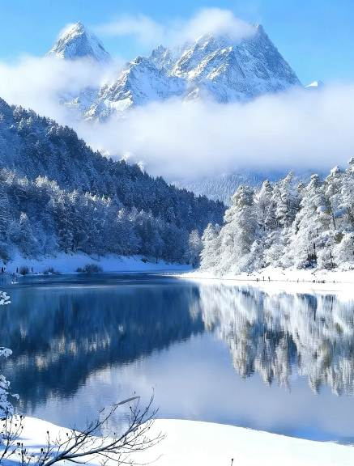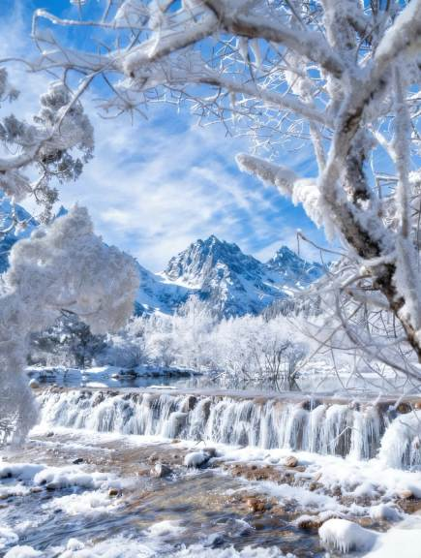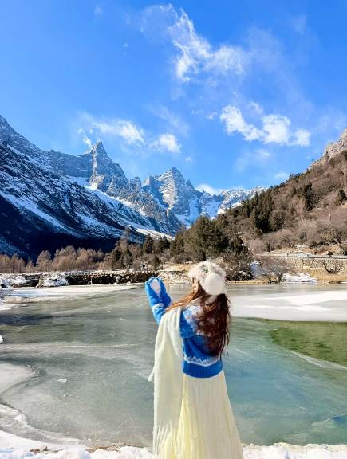

และนำท่านเล่น กิจกรรมขี่รถ SNOW MOBILE บนลานหิมะสีขาวโพโลน โดยมีฉากหลังเป็นยอดเขาหิมะและป่าสนใน อุทยานปี้เผิงโกว เป็นหนึ่งในกิจกรรมไฮไลท์ที่สนุกและได้รูปสวยสุดปัง กิจกรรมสโนว์โมบิลจะจัดอยู่ใน ลานสกีและลานกิจกรรมหิมะ Panyang Lake ซึ่งเป็นจุดท่องเที่ยวชั้นบนๆ ของอุทยานที่มีหิมะปกคลุมหนาแน่นแน่นหนาที่สุด
หมายเหตุ: รายการนี้รวมค่าเล่น กิจกรรมขี่รถ SNOW MOBILE ไว้แล้ว กรณีวันเดินทางสภาพอากาศไม่เอื้ออำนวย ปริมาณหิมะไม่หนาแน่นพอ ทำให้ไม่สามารถเล่นกิจกรรมได้ ทางบริษัทฯขอสงวนสิทธิ์เปลี่ยนแปลงกิจกรรมอื่นทดแทนให้ โดยไม่ต้องแจ้งให้ท่านทราบล่วงหน้า
ข้อควรระวังและสิ่งที่ต้องเตรียมพร้อม
- เครื่องแต่งกายกันหนาว & กันน้ำ
- ถุงมือกันน้ำ แว่นตากันแดด / แว่นสกี
- รองเท้ากันลื่น/กันน้ำ
- ยาและของประจำตัวใช้ส่วนตัวต่างๆ เนื่องจากบริเวณลานกิจกรรมหิมะที่อุทยานปี้เผิงโกวอยู่สูงกว่าระดับน้ำทะเลประมาณ 3,200 – 3,600 เมตร
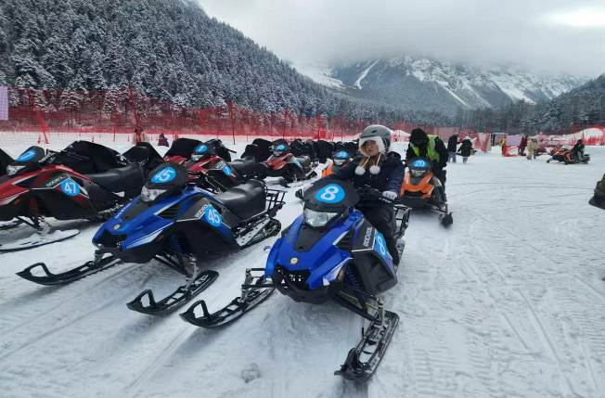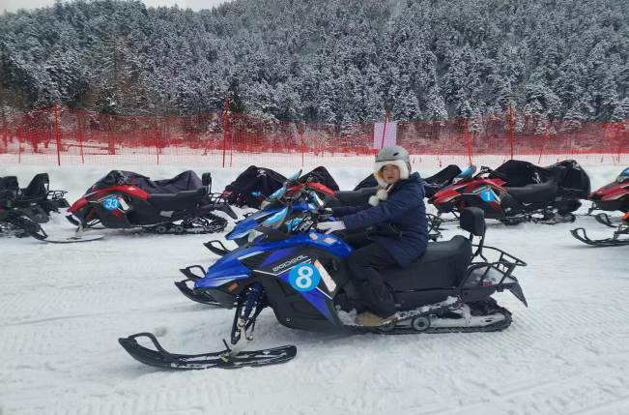

เที่ยง รับประทานอาหารกลางวัน ณ ภัตตาคาร
บ่าย นำท่านเดินทางสู่ เมืองชวนจู่ซื่อ (ใช้เวลาประมาณ 5.30 ชั่วโมง) ระหว่างทางท่านจะได้ชื่นชมบรรยากาศสองข้างทาง
ค่ำ รับประทานอาหารค่ำ ณ ภัตตาคาร
พักที่ MINJIANG HAOTING HOTEL หรือเทียบเท่าระดับ 4
วันที่สี่ ชวนจู่ซื่อ • อุทยานแห่งชาติจิ่วจ้ายโกว (รวมรถเวียนในอุทยาน)

เช้า รับประทานอาหารเช้า ณ ห้องอาหารโรงแรม
นำท่านเดินทางสู่ อุทยานแห่งชาติจิ่วจ้ายโกว (รวมรถเวียนในอุทยาน) เพื่อชม แหล่งมรดกโลกทางธรรมชาติ ธารสวรรค์ “จิ่วจ้ายโกว” ซึ่งตั้งอยู่ที่ อำเภอหนานปิง อยู่ทางเหนือของมณฑลเสฉวน ห่างจากตัวเมืองเฉิงตูประมาณ 500 กิโลเมตร และอยู่สูงกว่าระดับน้ำทะเลถึง 2,500 เมตร มีอาณาบริเวณถึง 148,260 เอเคอร์ ให้ท่านสัมผัสกับความงาม ซึ่งได้รับการอนุรักษ์ให้เป็นมรดกโลกเมื่อ 14 ธันวาคมปี ค.ศ.1992 อุทยานแห่งชาติจิ่วจ้ายโกวดินแดนที่ธรรมชาติได้เนรมิตประดุจดั่งแดนสวรรค์ อุทยานจิ่วจ้ายโกวได้พัฒนาเป็นแหล่งท่องเที่ยวทางธรรมชาติมีเนื้อที่ 40 ตารางกิโลเมตร มีชนชาติจั้ง ทั้งหมดเก้าหมู่บ้าน ฉะนั้นจึงได้ชื่อว่า จิ่วจ้ายโกว มีแม่น้ำลำธาร มีทะเลสาบใหญ่น้อยมากมายหลายร้อยกว่าแห่ง ซึ่งชาวท้องถิ่นเรียกว่าลูกทะเล น้ำในทะเลสาบใสสะอาดและสวยงามตระการตา จะเห็นเงาสะท้อนภาพของภูเขาและป่าดงดิบท้องฟ้าเป็นสีคราม สัมผัสธรรมชาติบริสุทธิ์ที่ได้รับการดูแลรักษาไว้เป็นอย่างดี โดยไม่ถูกทำลายด้วยน้ำมือมนุษย์ ซึ่งทุกสถานที่ล้วนเป็นความงามที่ธรรมชาติได้บรรจงสร้างไว้ได้ดั่งภาพวาดในจินตนาการของเหล่ากวีทั้งหลาย นำท่านชมความงาม เริ่มตั้งแต่ น้ำตกรั่วรื่อหลาง สูงจากระดับน้ำทะเล 2,365 เมตร กว้าง 320 เมตร สูง 25 เมตร เป็นน้ำตกหินปูนที่กว้างที่สุดของอุทยานจิ่วจ้ายโกว และกว้างที่สุดในประเทศจีน จากนั้นชม หมู่ทะเลสาบซู่เจิ้น ให้ท่านได้อิสระกับการบันทึกถ่ายภาพและดื่มด่ำกับธรรมชาติ ที่สวยสดงดงามได้อย่างเต็มที่
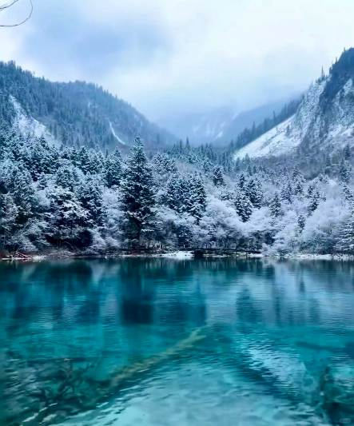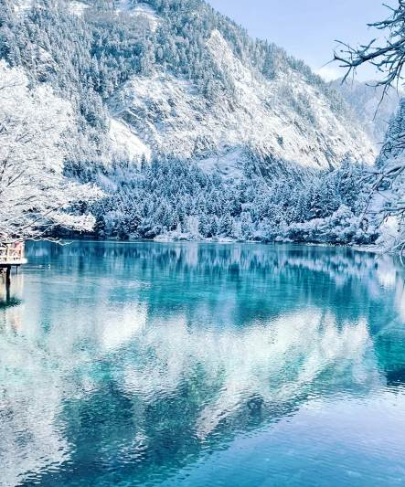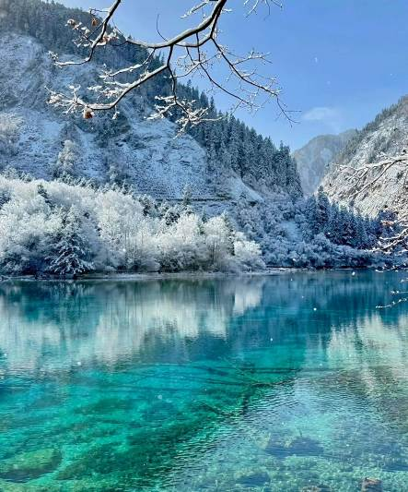

เที่ยง รับประทานอาหารกลางวัน ณ ภัตตาคาร

บ่าย นำท่านชม ทะเลสาบมังกรคู่ ซึ่งชื่อของทะเลสาบนี้มาจากแนวหินปูนก้นทะเลสาบที่มีรูปร่างเหมือนมังกรสองตัว จากนั้นนำท่านชม ทะเลสาบยาว ใหญ่ที่สุดในจิ่วจ้ายโกว ยาวกว่า 7 กิโลเมตรอยู่ท่ามกลางขุนเขาในบรรยากาศที่เงียบสงบแต่งดงาม ชม ทะเลสาบห้าสี เป็นทะเลสาบที่มีสีของน้ำแปลกตาโดยเฉพาะเมื่อยามแสงอาทิตย์ตกกระทบพื้นน้ำ สีของน้ำในทะเลสาบจะเปล่งประกายเป็นสีรุ้งดูงดงาม
**รูปภาพใช้ประกอบการโฆษณาถึงช่วงฤดูหนาว ซึ่งหิมะจะมี จำนวน มาก หรือ น้อย ทั้งนี้ขึ้นอยู่กับสภาพภูมิอากาศในแต่ละปี**

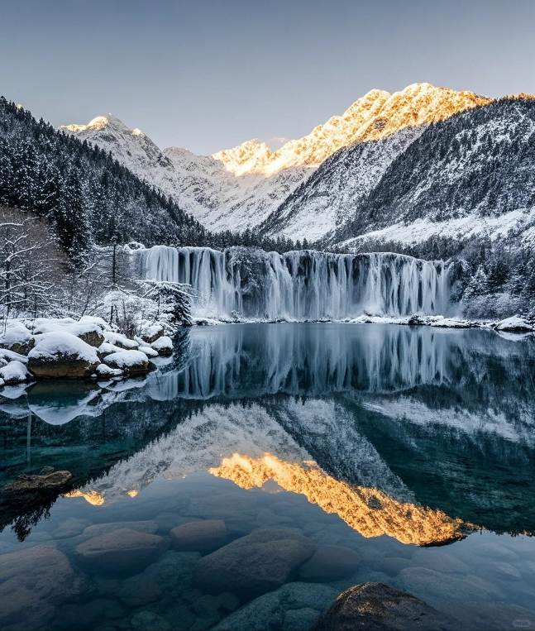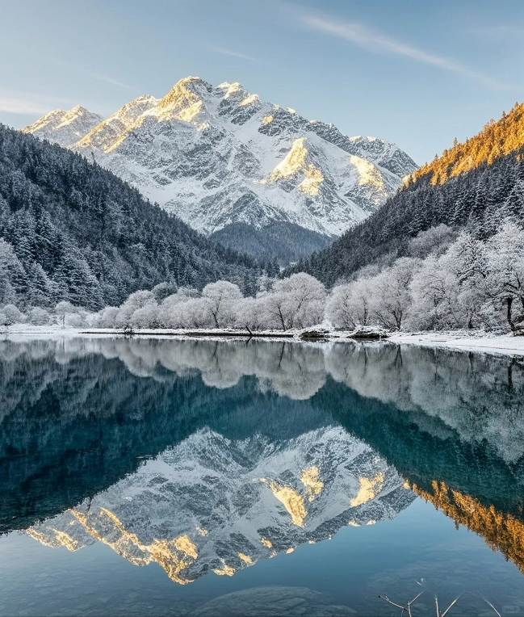

(การเที่ยวชมภายในอุทยานจิ่วจ้ายโกว ทางอุทยานมีการจำกัดจำนวนนักท่องเที่ยวในแต่ละวัน ดังนั้นการชมธรรมชาติได้มากน้อยขึ้นอยู่กับความว่องไวของคณะทัวร์ และจำนวนนักท่องเที่ยวในวันนั้นๆ หรือสถานที่ท่องเที่ยวบางจุดมีการจำกัดเวลา และบางจุดอาจจะปิดไม่ให้เข้าชม ไม่ว่าด้วยเหตุผลใดๆทั้งสิ้น บริษัทขอสงวนสิทธิ์ไม่คืนคืนเงินใดๆ ในกรณีที่คณะไม่สามารถเข้าชมครบทุกจุด โดยไม่ต้องแจ้งให้ทราบล่วงหน้า)
ค่ำ รับประทานอาหารค่ำ เมนู...สุกี้เห็ด
พักที่ NEW JIUZHAI HOTEL หรือเทียบเท่าระดับ 4
วันที่ห้า จิ่วจ้ายโกว • นั่งรถไฟความเร็วสูง • เฉิงตู • ถนนคนเดินชุนซีลู่ • ห้าง IFS แพนด้าปีนตึก • ถนนคนเดิน
ไท่กู๋หลี่

เช้า รับประทานอาหารเช้า ณ ห้องอาหารโรงแรม
นำท่านเดินทางสู่ สถานีรถไฟจิ่วจ้ายโกว เพื่อโดยสาร รถไฟความเร็วสูง เดินทางไปยัง เมืองเฉิงตู (ใช้เวลาเดินทางประมาณ 2 ชั่วโมง) ที่พึ่งเปิดทำการไปเมื่อวันที่31 ส.ค.2567 เส้นทางรถไฟนี้เป็นส่วนหนึ่งของเส้นทางรถไฟจากเฉิงตู-ซีหนิงในมณฑลชิงไห่ ซึ่งมีระยะทางรวม 836 กิโลเมตร ผ่านเมืองสำคัญในมณฑลเสฉวน กานซู และ ชิงไห่ โดยออกแบบให้รองรับความเร็วสูงสุดที่ 200 กิโลเมตรต่อชั่วโมง การเปิดให้บริการเส้นทางนี้จะช่วยอำนวยความสะดวกในการเดินทางของประชาชนในพื้นที่ และส่งเสริมการพัฒนาเศรษฐกิจและสังคมในภูมิภาคและสนับสนุนการพัฒนาภาคตะวันตกของประเทศในยุคใหม่
(ทั้งนี้ขบวนรถไฟอาจมีการเปลี่ยนแปลง)
หมายเหตุ: เพื่อความสะดวกในการเดินทางของท่าน ทางบริษัทจะนำกระเป๋าเดินทางของท่านขึ้นรถบัส โดยท่านถือเฉพาะสิ่งของสำคัญ และจำเป็นขึ้นรถไฟความเร็วสูงเท่านั้น รถบัสจะนำกระเป๋าเดินทางของท่านไปจัดเตรียมไว้ที่โรงแรม
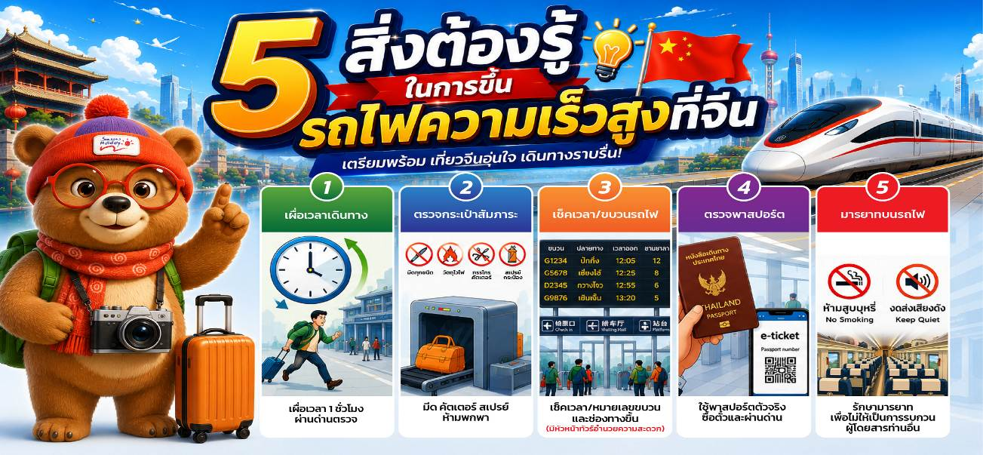

เที่ยง รับประทานอาหารกลางวัน ณ ภัตตาคาร
บ่าย นำท่านสู่ ถนนคนเดินชุนซีลู่ ให้ท่านได้อิสระเลือกซื้อสินค้าต่าง ๆ มากมาย ทั้งแบรนด์ต่างประเทศ และในประเทศ อาทิ เสื้อผ้า,รองเท้า,เครื่องหนัง,กระเป๋าเดินทาง,นาฬิกา,เกมส์,ของที่ระลึกต่างๆ ฯลฯ ตามอัธยาศัย
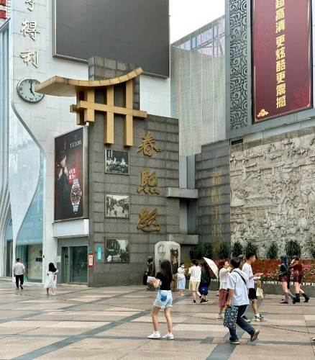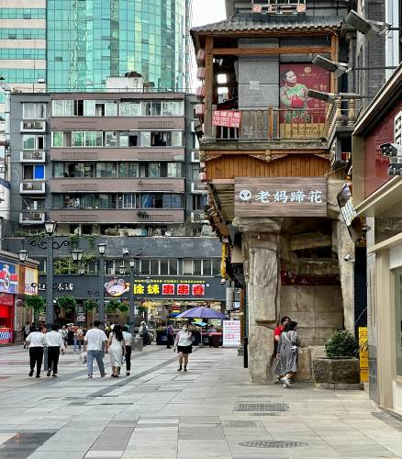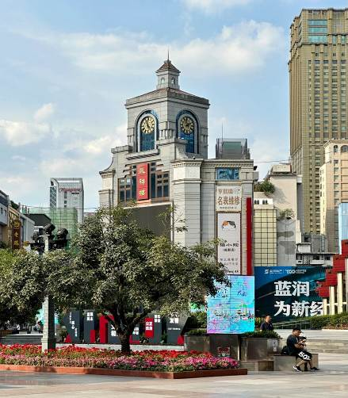

นำท่านชมจุดเช็คอินที่ ห้าง IFS หมีแพนด้ายักษ์ปีนตึก เป็นแพนด้าที่อ้วนน่ารักกำลังปีนป่ายตึกเป็นประติมากรรมแพนด้ายักษ์แขวนอยู่บนอาคาร IFS ในใจกลางเมืองเฉิงตู
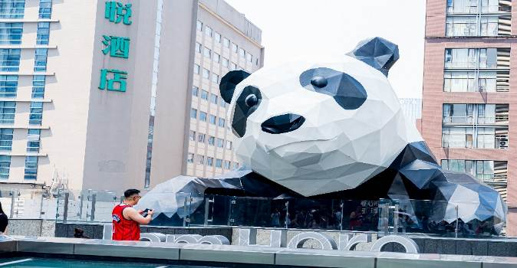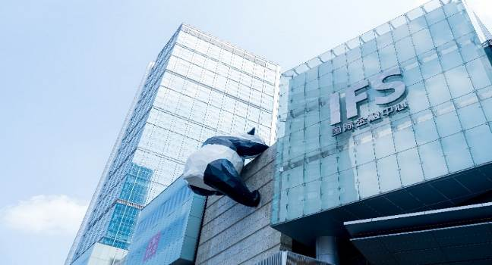

นำท่านเดินทางสู่ ถนนคนเดินไท่กู๋หลี่ ย่านช้อปปิ้งสุดโมเดิร์นแห่งเฉิงตู หากพูดถึงย่านที่คึกคักจนกลายเป็นเอกลักษณ์ของเมืองไปแล้ว ไท่กู่หลี่ยินดีต้อนรับสาวนักช้อปทั้งหลายตั้งแต่แบรนด์เนมระดับโลกไปจนถึงแบรนด์ท้องถิ่น ร้านกินดื่ม สถานบันเทิงเริงรมย์ และที่พักเก๋ไก๋ ที่นี่ใช้หลักการฟื้นฟูพื้นที่ได้อย่างชาญฉลาด คือยังคงเก็บแผนผังเมืองเดิมที่เต็มไปด้วยถนน ตรอกซอกซอย และลานกว้าง ผสานเข้ากับการอนุรักษ์อาคารโบราณและปรับปรุงใหม่ โดยทุกอย่างเชื่อมโยงกับศูนย์กลางเอาไว้ นั่นคือ Daci Temple
ค่ำ รับประทานอาหารค่ำ เมนู..ชาบูปิ้งย่าง
พักที่ FAIRFIELD BY MARRIOTT CHENGDU HI-TECH ZONE หรือเทียบเท่าระดับ 4
วันที่หก ถนนคนเดินซอยกว้างแคบ (POP MART) • เฉิงตู • กรุงเทพฯ (สนามบินสุวรรณภูมิ)
(MU5035:15.05-17.15)

เช้า รับประทานอาหารเช้า ณ ห้องอาหารโรงแรม
นำท่านสู่ ถนนคนเดินซอยกว้างแคบ สถานที่ท่องเที่ยวชื่อดังของเสฉวนและเฉิงตูที่น่าสนใจอีกหนึ่งแห่งที่ได้บรรยากาศความเป็นเมืองเก่าของเฉิงตูไม่น้อย คือ "ซอยอ้วน-ผอม"ซอยอ้วน-ผอม เป็นซอยเก่าแก่นับแต่สมัยราชวงศ์ชิง ประกอบขึ้นจากซอยอ้วน ซอยผอม และซอยบ่อน้ำ ที่ตั้งขนานติดกันสามซอย เป็นสถานที่ท่องเที่ยวหนึ่งในสามแห่งสำคัญที่ได้รับการบรรจุเข้าเป็นเขตพื้นที่อนุรักษ์ทางวัฒนธรรมและประวัติศาสตร์ของเมืองเฉิงตู ปัจจุบันซอยโบราณแห่งนี้นับเป็นศูนย์รวมความเก่าแก่และความทันสมัย (ใหม่) เข้าไว้ด้วยกันได้อย่างมีชีวิตชีวา และอิสระช้อปปิ้ง POP MART ร้าน ARTTOY ยอดฮิต ให้ท่านได้เลือกซื้อสินค้าPOP MART สุดน่ารัก ได้แก่ LABUBU,MOLLY,DIMOO,SKULL PANDA, CRY BABY และเหล่า ART TOY อื่นๆสุดน่ารักอีกมากมาย เป็นของที่ระลึกและของฝากกลับญาติ เพื่อนสนิทมิตรสหาย
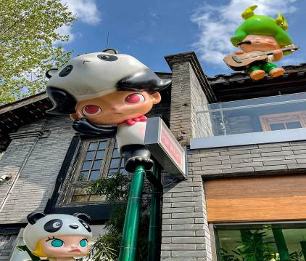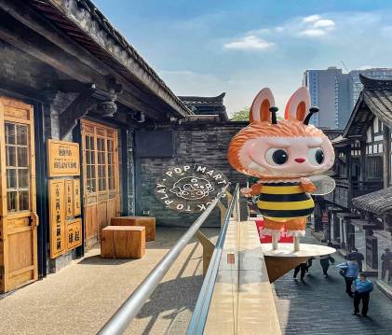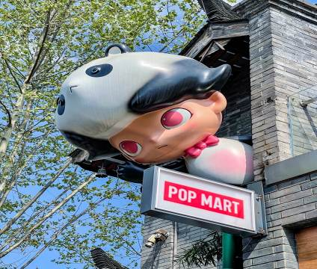

เที่ยง รับประทานอาหารกลางวัน เมนู..เป็ดปักกิ่ง
สมควรแก่เวลา กรุณาตรวจเช็คสัมภาระให้เรียบร้อย เพื่อเตรียมตัวเดินทางสู่สนามบินเพื่อกลับกรุงเทพฯ
15.05 น. ออกเดินทางสู่ กรุงเทพฯ โดยสายการบิน CHINA EASTERN AIRLINES เที่ยวบินที่ MU5035
(บริการอาหารว่างและเครื่องดื่มบนเครื่อง)

**การบริการอาหารและเครื่องดื่มบนเครื่องบิน เป็นบริการของสายการบิน ทั้งนี้อาจจะมีการเปลี่ยนแปลงได้ขึ้นอยู่กับนโยบายของสายการบิน โดยไม่ต้องเเจ้งให้ทราบล่วงหน้า**
17.15 น. ถึง สนามบินสุวรรณภูมิ กรุงเทพฯ โดยสวัสดิภาพ พร้อมความประทับใจ......... ☺ ☺ ☺ ☺

********ขอบคุณทุกท่านที่ใช้บริการ********
☺ ☺ ☺ ☺ ซื่อสัตย์ จริงใจ ห่วงใย เน้นบริการ คืองานของเรา ☺ ☺ ☺ ☺

**หมายเหตุ: โปรแกรมและราคาสามารถเปลี่ยนแปลงได้ตามความเหมาะสมโดยไม่ต้องแจ้งให้ทราบล่วงหน้าทางบริษัทฯ จะถือผลประโยชน์ของลูกค้าเป็นสำคัญ**

***ในกรณีที่ลูกค้าต้องออกตั๋วโดยสารภายในประเทศ (เครื่องบิน ,รถทัวร์ ,รถไฟ) กรุณาติดต่อเจ้าหน้าที่ของบริษัทฯ เพื่อเช็คว่ากรุ๊ปมีการคอนเฟิร์มเดินทางก่อนทุกครั้ง เนื่องจากสายการบินอาจมีการปรับเปลี่ยนไฟล์ทบิน หรือเวลาบิน โดยไม่ได้แจ้งให้ทราบล่วงหน้า ทางบริษัทฯ จะไม่รับผิดชอบใด ๆ ในกรณี ถ้าท่านออกตั๋วภายในโดยไม่แจ้งให้
ทราบและหากไฟล์ทบินมีการปรับเปลี่ยนเวลาบิน เพราะถือว่าท่านยอมรับในเงื่อนไขดังกล่าว***
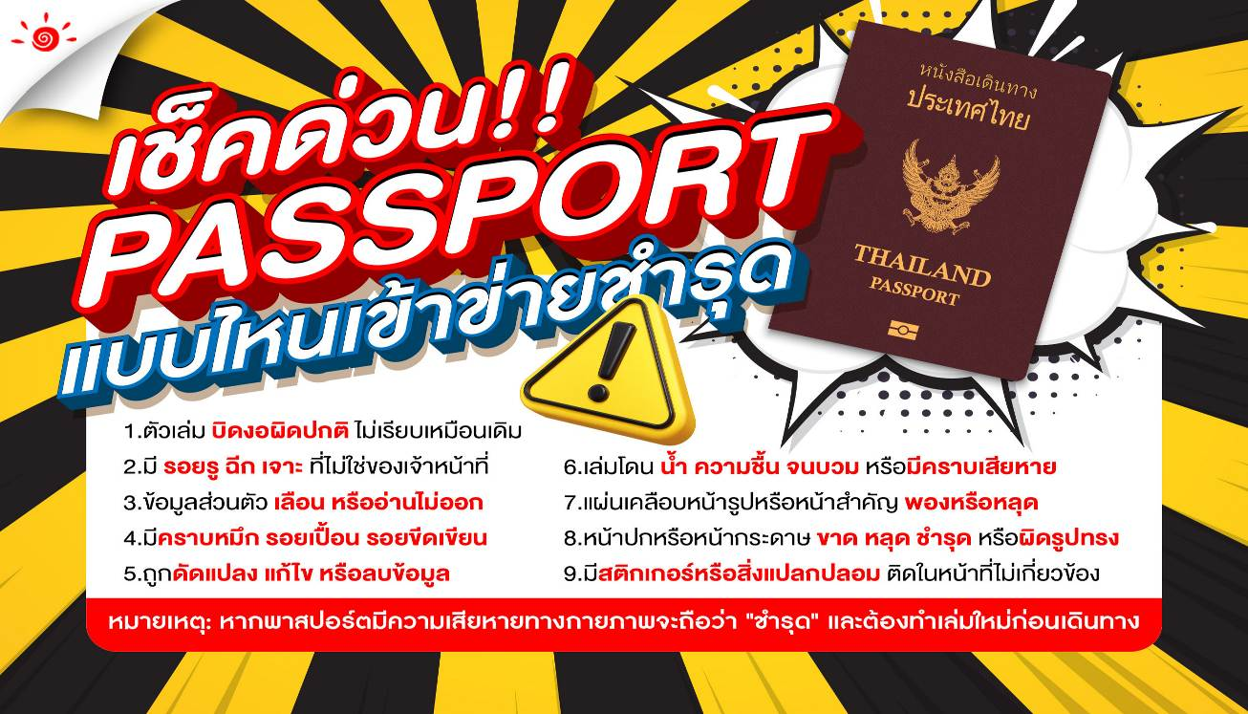

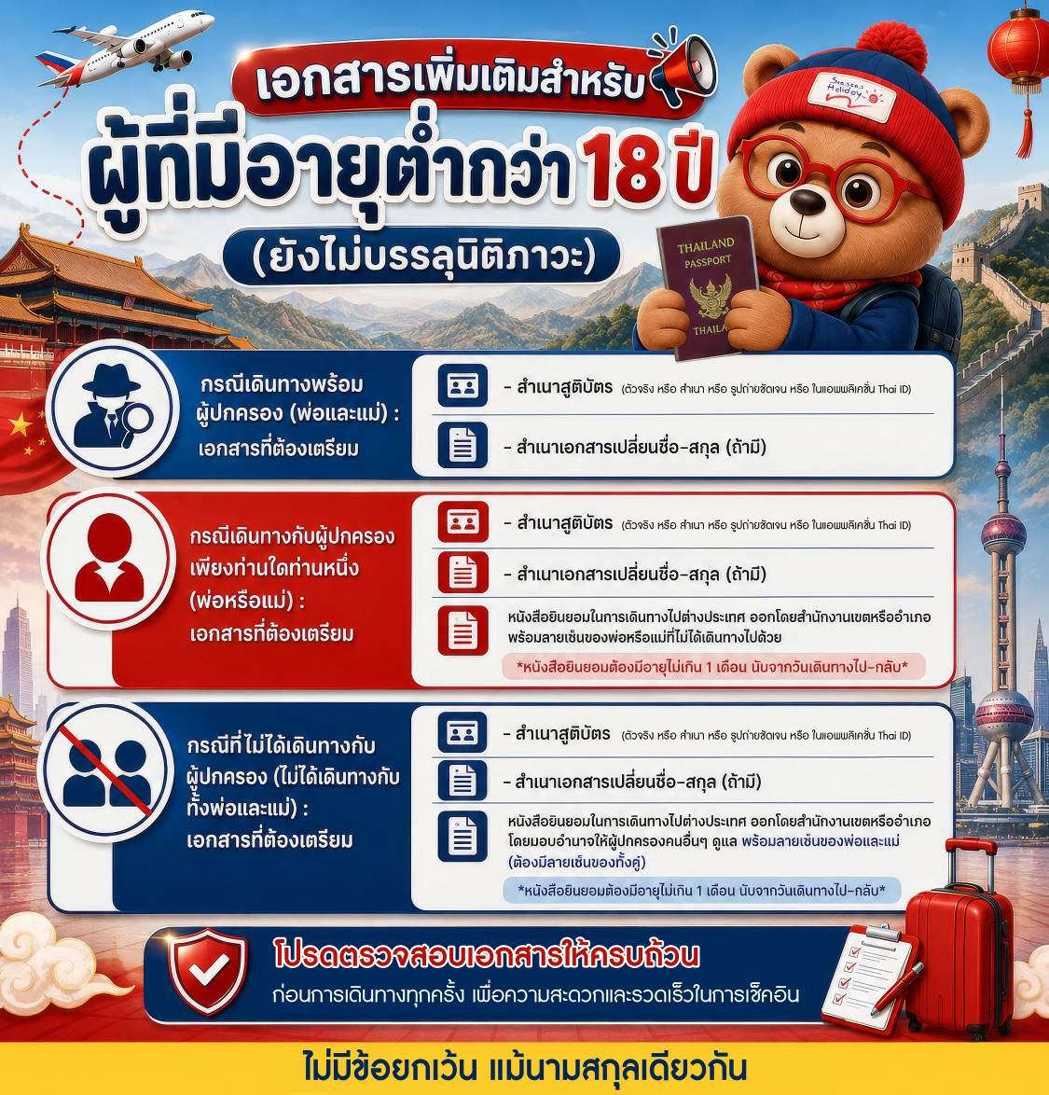

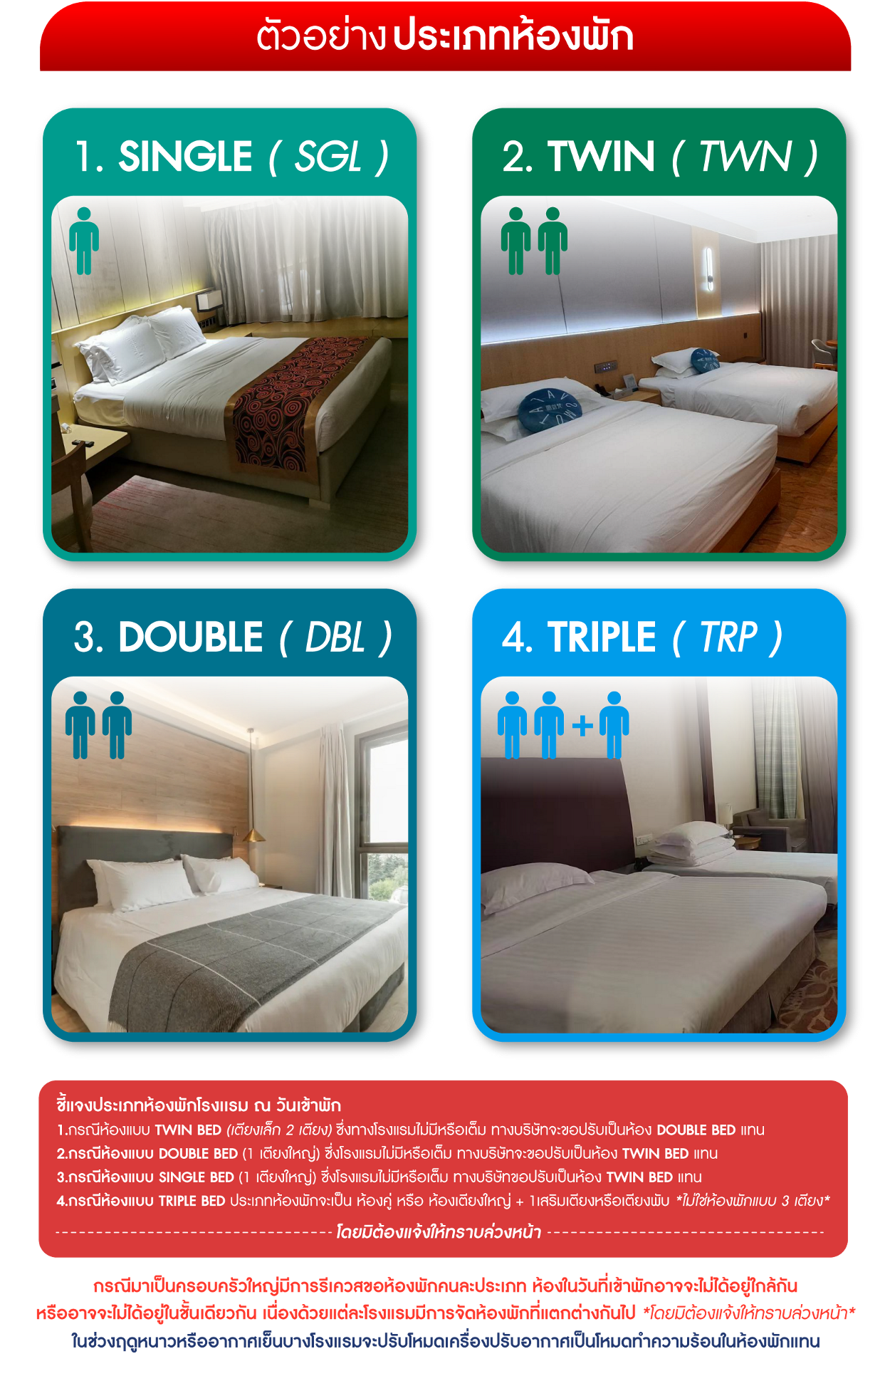

*** หากสายการบินมีการปรับราคาภาษีน้ำมันขึ้น ทางบริษัทฯ ขอสงวนสิทธิ์เก็บค่าภาษีน้ำมันเพิ่มตามความเป็นจริง ก่อนการเดินทาง **ราคาทัวร์นี้เช็คภาษีน้ำมัน ณ วันที่ 7 ส.ค.69**

อัตราค่าบริการ (ราคาต่อท่าน)
คณะจอยทัวร์ขั้นต่ำ 9 ท่านออกเดินทางพร้อมหัวหน้าทัวร์

วันเดินทาง | ราคาทัวร์ผู้ใหญ่  พักห้องละ 2-3 ท่าน  (9 ท่านออกเดินทาง) | พักเดี่ยว  จ่ายเพิ่ม | ราคาทัวร์ผู้ใหญ่  ไม่รวมตั๋ว
20 – 25 พฤศจิกายน 2569 | 27,999 บาท/ท่าน | 5,000 บาท/ท่าน | 20,999 บาท/ท่าน
4 – 9 ธันวาคม 2569 | 29,999 บาท/ท่าน | 5,000 บาท/ท่าน | 21,999 บาท/ท่าน
11 – 16 ธันวาคม 2569 | 27,999 บาท/ท่าน | 5,000 บาท/ท่าน | 20,999 บาท/ท่าน

